A 2001 PHYS. MP 2
ÉCOLE NATIONALE DES PONTS ET CHAUSSÉES, ÉCOLES NATIONALES SUPÉRIEURES DE L'AÉRONAUTIQUE ET DE L'ESPACE, DE TECHNIQUES AVANCÉES, DES TÉLÉCOMMUNICATIONS, DES MINES DE PARIS, DES MINES DE SAINT-ÉTIENNE, DES MINES DE NANCY, DES TÉLÉCOMMUNICATIONS DE BRETAGNE, ÉCOLE POLYTECHNIQUE (FILIÈRE TSI)
CONCOURS D'ADMISSION 2001
SECONDE ÉPREUVE DE PHYSIQUE
Filière MP
(Durée de l'épreuve : $3$ heures; l'emploi de la calculatrice est autorisé)
Sujet mis à disposition des concours : Cycle international, ENSTIM, INT, TPE-EIVP
Les candidats sont priés de mentionner de façon apparente sur la première page de la copie :
Physique II - Filière MP
Cet énoncé comporte 6 pages de texte.
- Si, au cours de l'épreuve, un candidat repère ce qui lui semble être une erreur d'énoncé, il le signale sur sa copie et poursuit sa composition en expliquant les raisons des initiatives qu'il est amené à prendre.
- Tout résultat fourni dans l'énoncé peut être utilisé.
- Conventions typographiques : un vecteur est noté en gras (A), sa norme en italique $(‖A‖=A)$.
- Il ne faudra pas hésiter à formuler tout commentaire qui vous semblera pertinent, même lorsque l'énoncé ne le demande pas explicitement. Le barème tiendra compte de ces initiatives ainsi que des qualités de rédaction de la copie.
SECOUSSES
L'épreuve est constituée de deux parties indépendantes l'une de l'autre et que l'on pourra traiter dans l'ordre que l'on voudra. Chacune de ces parties fait intervenir la notion, peu courante en mécanique newtonienne, de secousse : on nomme ainsi une quantité $α$ égale à la dérivée temporelle d'une accélération $a$ : $α=\frac{da}{dt}$.
Première partie : SECOUSSES EN MÉCANIQUE
Cette partie présente deux expériences «à une dimension» et indépendantes l'une de l'autre.
Première expérience
Sur le guéridon de la figure 1, recouvert d'une nappe sans ourlet, on place une assiette bien remplie. D'un geste brusque, on tire la nappe. L'assiette reste en place sur le guéridon.
La masse de l'assiette est $M=400 g$, celle de la nappe est $m=50 g$. Le guéridon (fig. 2) est modélisé par un disque de centre O et de rayon $R=25 cm$. Il est recouvert d'une nappe de même dimension et d'épaisseur négligeable. L'assiette circulaire, de rayon $r=5 cm$, est placée au centre de la nappe. On admet que le support de la force F développée par l'expérimentateur pendant qu'il tire sur la nappe passe par O et que cette force
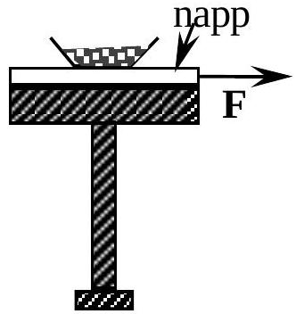
Fig. 1 : assiette, guéridon et nappe
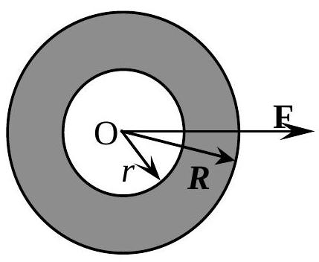
Fig. 2 : nappe et assiette vues de haut
s'écrit, en fonction du temps $t,F=mαti$, où i est un vecteur unitaire constant et $α$ une constante. Le frottement entre la nappe et le guéridon est négligeable. Le coefficient de frottement de glissement entre la nappe et l'assiette est noté $f(f=0,2)$. Le repère d'espace $R_{g}(O,i)$ est supposé galiléen. On note g l'accélération de la pesanteur ( $g=10 m/s^{2}$ ).
$◻1$ - Montrer que $α$ a bien la dimension d'une secousse.
Une première modélisation
$◻2$ - On suppose que, tout le long de l'expérience, l'assiette glisse sur la nappe. Quel est, à l'instant $t=0^{+}$, le signe de la vitesse de glissement de l'assiette par rapport à la nappe?
$◻3$ - Montrer que l'accélération de l'assiette est constante dans Rg et déterminer l'équation horaire du mouvement de son centre $C_{a},x_{a}=f(t)$.
$◻4$ - Déterminer l'équation horaire du mouvement du centre Cn de la nappe, $x_{n}=h(t)$.
$◻5$ - On observe que le déplacement de l'assiette est négligeable et que le contact nappe-assiette dure un temps $z=0,1 s$; calculer la valeur de $◻$. La manipulation peut-elle être conduite avec succès par un enfant?
Une modélisation plus réaliste
En réalité, la dynamique de l'assiette comprend deux phases; dans la première phase, de durée $t_{1}$, l'intensité de la force de frottement est inférieure à la valeur $fMg$ donnée par la loi de COULOMB, l'assiette ne glisse pas sur la nappe et $x_{a}=x_{n}$. Le contact entre l'assiette et la nappe induit une force tangentielle $T$ sur l'assiette et donc $−T$ sur la nappe.
6- Pour $0≤t≤t_{1}$, intégrer l'équation fondamentale de la dynamique appliquée à la nappe puis à l'assiette. Déduire de ces deux relations que la durée de la phase sans glissement est $t_{1}=\frac{f(M+m)g}{αm}$. Exprimer $x_{a}\left(t_{1}\right) \frac{dx_{a}}{ dt}\underset{t=t_{1}}{,}x_{n}\left(t_{1}\right)$ et $\frac{dx_{n}}{ dt}\underset{t=t_{1}}{}$.
- 7 - Déterminer, pour $t≥t_{1}$, et sous la forme de polynômes de la variable $\left(t−t_{1}\right)$, les équations horaires respectives du mouvement de $C_{a},x_{a}=ϕ\left(t−t_{1}\right)$ et de celui de $C_{n},x_{n}=η\left(t−t_{1}\right)$.
$◻8$ - On observe que le contact nappe-assiette dure $t_{c}−t_{1}=0,1 s$. Calculer la valeur de la secousse (on devrait arriver à l'équation $α{\left(t_{c}−t_{1}\right)}^{3}=6(R+r)$; calculer aussi $t_{1}$.
Seconde expérience
Un solide S , de masse $m$, est accroché au plafond par l'intermédiaire d'un ressort $R_{1}$ de masse négligeable et de raideur $k$. Un second ressort $R_{2}$, identique au premier, pend sous le solide (fig. 3). À l'instant $t=0$ on tire sur le ressort $R_{2}$. On constate que si l'on tire lentement, l'un des ressorts finit par se briser et que si l'on tire rapidement, c'est l'autre ressort qui se brise.
$◻9$ - Prévoir quel est, dans chacun des cas, le ressort qui se brise.
Première modélisation
10 - La force $F$ appliquée à l'extrémité libre de $R_{2}$ s'exprime par $F=mat$ pour $t>0$ où $α$ est une constante. La tension $T$ de chaque ressort suit la loi de HOOKE (proportionnalité de la tension à l'allongement), jusqu'à une tension de rupture $T_{r}:T=kx$ pour $T<T_{r}$, où $x$ est l'allongement du
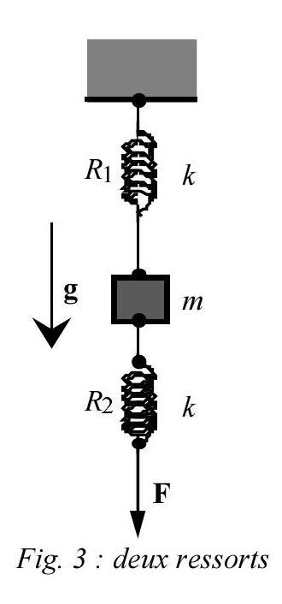
ressort par rapport à sa longueur à vide. On pose $ω=\sqrt{\frac{k}{m}}$ et l'on appelle $x_{1}(t)$ l'allongement de $R_{1}$. Les conditions initiales étant $\frac{dx_{1}}{ dt}\underset{t=0}{=}=0$ et $x_{1}(0)=\frac{mg}{k}$, déduire du principe fondamental de la dynamique appliqué au solide S que l'allongement $x_{1}(t)$ est donné par :
$$x_{1}=\frac{mg}{k}+\frac{mα}{k}t\frac{sin⁡ωt}{ω}=\frac{mg}{k}+\frac{mα}{kω}[u−sin⁡(u)](avecωt=u).$$
11 - En déduire l'évolution temporelle des tensions $T_{1}(u)$ et $T_{2}(u)$ de chaque ressort.
12 - Représenter les graphes respectifs de $T_{1}(u)$ et de $T_{2}(u)$ et discuter leurs possibilités d'intersections (poser $ε=\frac{gω}{a}$ ).
13 - On considère le cas où les graphes de $T_{1}(u)$ et de $T_{2}(u)$ se coupent. Établir, sous la forme $f(ε)=\frac{T_{r}}{mg}$, l'équation donnant la valeur limite de la secousse, $α_{L}$, en dessous de laquelle le ressort $R_{1}$ se casse le premier.
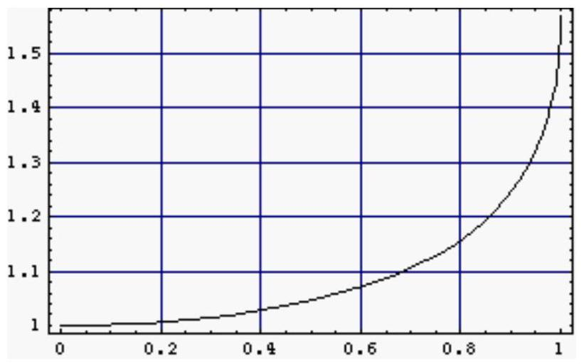
Fig. 3 : graphe de la fonction $\frac{arcsin⁡(x)}{x}$
14 - Application numérique: la tension de rupture est atteinte pour un allongement de $5,8 cm;k=20 N.m^{−1}$ et $m=0,1 kg$. Calculer $α_{L}$. On pourra, si besoin est, utiliser le graphe de la fig. 3.
Vers une modélisation plus réaliste
15 - Peut-être vous est-il apparu avant même cette question que le traitement des questions 13 et 14 était sous-tendu par une hypothèse plutôt discutable sur le comportement global des ressorts. C’est vrai. Dans quel sens un traitement plus réaliste de la situation affecterait-il la valeur numérique de $α_{L}$ ? Il va de soi que la notion de secousse limite reste pertinente, seule change la manière de la calculer ; on ne demande ici que des arguments qualitatifs et l'on s'attachera surtout à la plausibilité de l'argumentation.
Fin de cette partie
Seconde partie : SECOUSSE ET RAYONNEMENT
Nous considérons ici quelques implications d'une formulation classique de la théorie du rayonnement. Dans un référentiel galiléen, l'accélération a d'une particule ponctuelle de masse $m$ soumise à une force $F_{\text{ext }}$ est donnée par la loi de NEWTON $ma=F_{\text{ext }}$. Une particule chargée électriquement et
accélérée rayonne un champ électromagnétique. L’ensemble particule-rayonnement étant considéré comme un système isolé, la détermination de la trajectoire doit prendre en compte l'existence de ce rayonnement : le champ rayonné, en effet, véhicule un certain nombre de grandeurs dynamiques, en particulier de l'énergie.
Ordres de grandeur (modèle scalaire, pas de vecteurs, à ce niveau de description)
Dans un champ de force extérieur $F_{\text{ext }}$, une particule de charge $q$ acquiert dans le temps $T$ une accélération $a$. Un théorème dû à LARMOR stipule alors que, en moyenne dans le temps, l'énergie totale rayonnée en champ lointain s'exprime par $E_{\text{rad }}≈\frac{2}{3}\frac{q^{2}T}{4πε_{0}c^{3}}\overline{a^{2}(t)}$ (les symboles ont ici leur sens usuel et la barre de dessus signifie la moyenne temporelle). Si cette perte d'énergie est petite devant une énergie caractéristique du problème, $E_{0}$, les effets radiatifs sont négligeables. On détermine ici des conditions sous lesquelles $E_{rad}≈E_{0}$. On prendra $\frac{1}{4πε_{0}}=9×{10}^{9} m.F^{−1}$ et $c=3×{10}^{8} m.s^{−1}$.
16 - La particule, initialement au repos, soumise à une force extérieure dans l'intervalle fini de temps $T$, acquiert une vitesse de l'ordre de $aT$. L'énergie caractéristique du problème est $E_{0}≈m(aT)^{2}$. Montrer que les effets radiatifs sont significatifs dès que l'on a $T≈τ=\frac{2}{3}\frac{1}{4πε_{0}}\frac{q^{2}}{mc^{3}}$.
17 - Calculer, pour $m=0,9×{10}^{−30} kg$ et $q=1,6×{10}^{−19}C$, la valeur numérique de $τ$. Quelle distance la lumière parcourt-elle dans le temps $τ$ ?
18 - Le mouvement de la particule est circulaire et quasi périodique, de rayon $d$ et de fréquence angulaire $ω_{0}$. En ordre de grandeur, $E_{0}$ est peu différent de $mω_{0}^{2}d^{2}$. Donner les expressions typiques de l'accélération $a$ et de $T$ en fonction de $ω_{0}$ et de $d$; retrouver le critère $T≈7$ (en réalité, ce calcul peut donner aussi bien $T≈4π^{2}τ$, selon le choix des approximations).
Vers l'établissement d'une forme plausible de la force de réaction
L'équation du mouvement de la particule sera écrite conventionnellement sous la forme newtonienne ; soit $v$ sa vitesse $^{1}$ :
$$m\frac{ dv}{ dt}=F_{ext}+F_{rad}.$$
Pour établir l'expression de la force de réaction $F_{\text{rad }}$ qui affecte le mouvement, on admet que la puissance rayonnée à chaque instant est $P(t)=\frac{2}{3}\frac{q^{2}a^{2}(t)}{4πε_{0}c^{3}}$.
$◻19$ - Soient deux instants $t_{1}$ et $t_{2}$; interpréter l'équation $\int_{t_{1}}^{t_{2}}{ }F_{\text{rad }}⋅vdt=−\int_{t_{1}}^{t_{2}}{ }\frac{2}{3}\frac{q^{2}a^{2}(t)}{4πε_{0}c^{3}} dt$, que
nous allons utiliser désormais.
$◻20$ - Intégrer par parties le membre de droite de l'équation de la question 19. On obtient une équation faisant apparaître l'accélération a et la secousse $\frac{da}{dt}$.
$◻21$ - Admettant l'hypothèse de SCHOTT : $a\left(t_{1}\right)v\left(t_{1}\right)=a\left(t_{2}\right)v\left(t_{2}\right)$, montrer qu'une expression plausible de la force de réaction, utilisant la constante $τ$ de la question 16 est (formule d'ABRAHAMLORENTZ) :
$$F_{rad}=\frac{2}{3}\frac{q^{2}}{4πε_{0}c^{3}}\frac{ da}{ dt}=mτ\frac{ da}{ dt}.$$
La mécanique newtonienne en danger?
Il résulte de [1] et de [2] que l'équation du mouvement de la particule chargée est
$$ma−τ\frac{da}{ dt}=F_{ext}.$$
22 - Retrouve-t-on l'équation de NEWTON pour une particule non chargée ?
23 - La force extérieure est nulle. À l'instant initial, l'accélération de la particule est $a(0)≠0$. 22 - Retrouve-t-on l'équati
23 - La force extérieure
Résolution de l'équation [3] ; conséquences curieuses
$◻24$ - Introduisant la fonction vectorielle $A(t)$ définie par $a(t)=A(t)exp⁡\frac{t}{τ}$, établir la solution de [3] sous la forme
$$ma(t)=\frac{1}{τ\int_{t}{ } }F_{ext}^{t_{0}}(u)exp⁡\frac{u−t}{τ} du.$$
où la détermination de la borne d'intégration $t_{0}$ est provisoirement laissée en suspens.
25 - Expliquer pourquoi il est numériquement légitime d'accepter pour [4] la forme, dite équation de DIRAC-PLASS :
$$ma(t)=\int_{0}^{∞}{ }F_{ext}(t+τu)exp⁡(−u)du.$$
La forme [5] recèle des difficultés ; l'une d'entre elles est que l'accélération au temps $t$ n'est pas liée à la force extérieure $F_{\text{ext }}(t)$ au seul temps $t$ (comme l'exigerait la loi de NEWTON), mais à la valeur de cette force aux instants postérieurs à $t$.
26 - On suppose ici que la force extérieure est appliquée à partir de l'instant initial et qu'elle est constante au-delà. Montrer que la particule acquiert une accélération avant même l'instant
d'application de la force . . . tel est le paradoxe de la préaccélération.
Vers une restauration de la causalité ?
27 - Exprimer à partir de [4] l'expression de l'accélération initiale $a(0)$.
$◻28$ - Exprimer $a(t)$ en fonction de $a(0)$ et de $\int_{0}^{t}{ }F_{ext}(u)exp⁡\frac{u}{τ} du$. Vérifier que cette écriture n'est pas incompatible avec la contrainte $\lim_{t→∞} a(t)=0$.
$◻29$ - La loi de NEWTON $ma=F_{\text{ext }}$ entraîne $m[v(t)−v(0)]=\int^{t}{F_{\text{ext }}}(u)du$. Montrer que si l'on impose la contrainte $\lim_{t→∞} v(t)=0$, alors une forme de la loi de NEWTON est
$$mv(t)=−\int_{t}^{∞}{ }F_{ext}(u)du.$$
30 - Selon la relation [6], la vitesse au temps $t$ semble déterminée par la donnée de la force extérieure aux instants postérieurs à $t$. Qu'en pensez-vous ?
31 - On admet que la force extérieure jouit de toutes les propriétés requises de dérivabilité et que, à l'échelle de $τ$, ses variations temporelles sont suffisamment lentes. Dès lors, son développement en série de TAYLOR, par rapport à la variable $zu$ dans un voisinage de $t$ converge assez rapidement. Sous ces hypothèses, et sachant que $\int_{0}^{∞}{ }u^{n}exp⁡(−u)du=n!$, argumenter, à partir de la relation [5], que l'on puisse admettre l'équation
$$ma(t)=\sum_{n=0}^{∞}{ }τ^{n}\frac{{ d}^{n}F_{ext}(t)}{dt^{n}}.$$
32 - Dans cette question et dans la suivante, la force extérieure est uniforme dans l'espace et elle ne dépend pas explicitement du temps : $F(t)=\begin{matrix}0 & t<0 \\ F_{0} & t>0\end{matrix}$. Quel est alors le problème posé par l'équation [7] ? Cette difficulté n'est pas insurmontable ; on peut se rassurer, par exemple en intégrant [7] entre $−ε$ et $+ε$ et en faisant tendre $ε$ vers 0 . Le résultat de ce calcul est une relation, à trouver, entre $ΔP$, variation brusque de quantité de mouvement en $t=0,ı$ et $F_{0}$.
$◻33$ - Pour élucider le lien entre la relation trouvée à la question 32 et les relations non causales qui la précèdent, revenons à la question 25. Montrer que $ma(t)=F_{0}exp⁡\frac{t}{τ} t<0$. Calculer
$$F_{0} t>0$$
alors la quantité de mouvement accumulée pendant la phase de préaccélération, c'est-à-dire avant l'instant d'application de la force extérieure.
Fin de cette partie
FIN DE L'ÉPREUVE

- $^{1}$ En toute rigueur, le vecteur $v$ est la vélocité. La vitesse $v$ est la norme de $v$.

